**Bài thực hành 04 – Tuần 11, ngày 7/12/2021**

**Họ và tên : Phạm Tuấn Hiên**

**MSSV: 20183527 – Lớp TH: 710809**

* Link đã nộp bài lên Git/GitHub.

https://github.com/phamtuanhien/PhamTuanHien-20183527-710809

* Nội dung báo cáo kết quả thực hành

# Kiểm thử đơn vị

### 1.1 Test unit cho validatePhoneNumber

#### 1.1.1 Viết function validatePhoneNumber

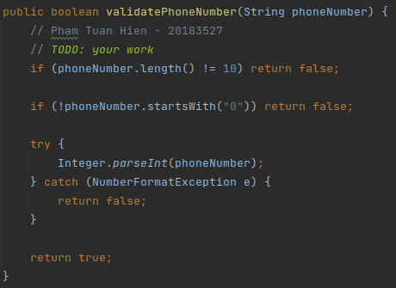

#### 1.1.2 Viết test cho validatePhoneNumber

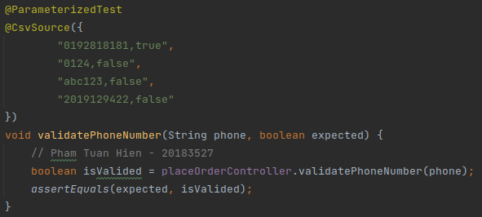

### 1.2 Test unit cho validateName

#### 1.2.1 Viết function validateName

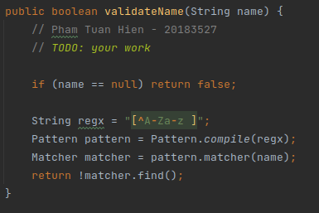

#### 1.2.2 Viết test cho validateName

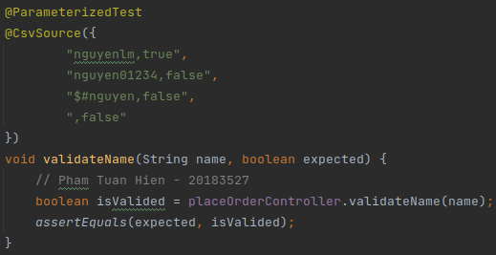

### 1.3 Test unit cho validateAddress

#### 1.3.1 Viết function validateAddress

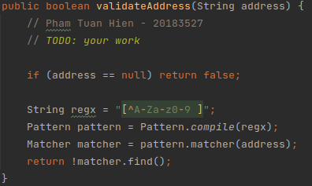

#### 1.3.2 Viết test cho validateAddress

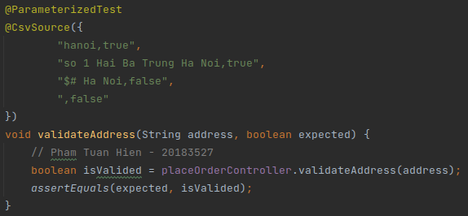

### 1.4 Kết quả chạy test

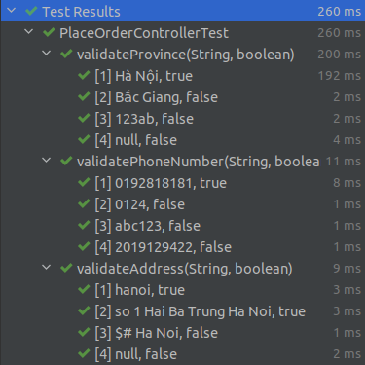

# Tạo Javadoc cho API class

### 2.1 Mô tả Class

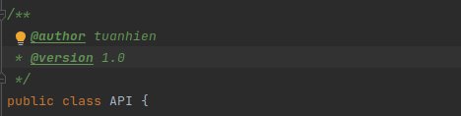

### 2.2 Mô tả Attributes

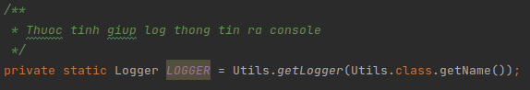

### 2.3 Mô tả methods

#### 2.3.1 Phương thức get

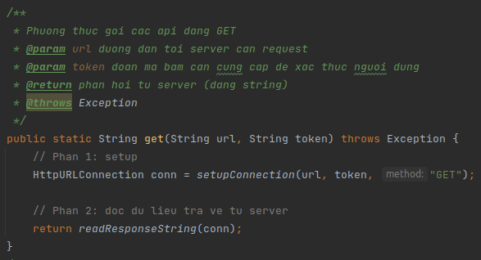

#### 2.3.2 Phương thức post

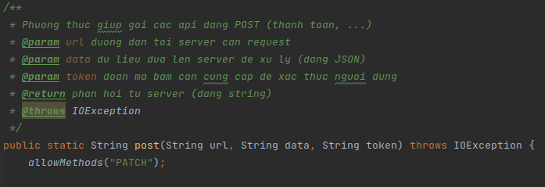

#### 2.3.3 Phương thức allowMethods

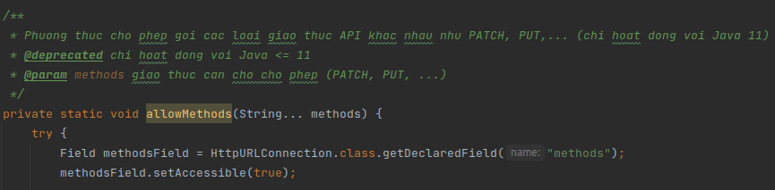

#### 2.4 Thêm các comment trong các methods

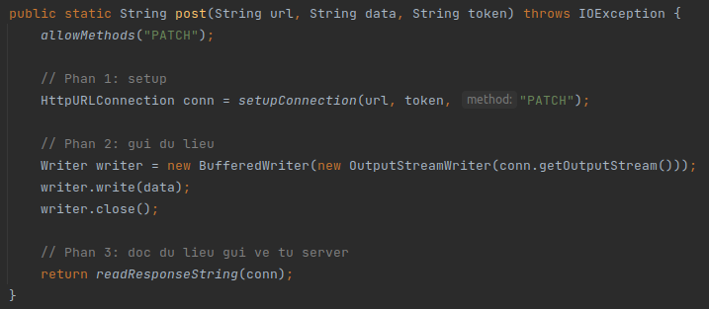

# Refactoring code với class API

### 3.1 setupConnection()

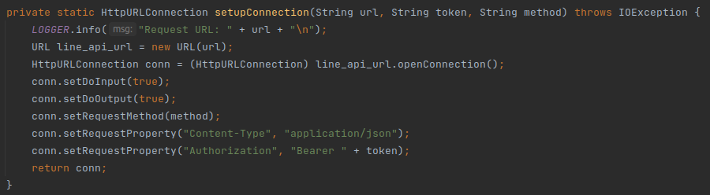

### 3.2 readResponseString()

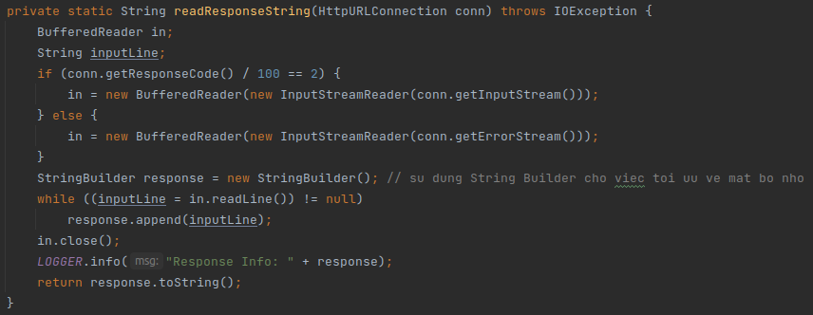

### 3.3 get()

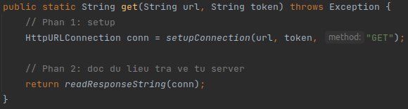

### 3.4 post()

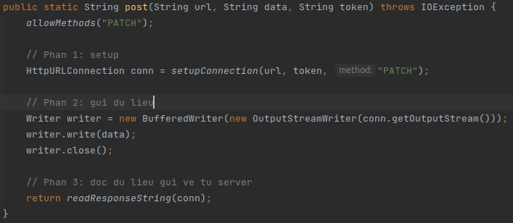

# Bài tập về nhà

### 4.1 Thiết kế test case

#### 4.1.1 validateProvince()

* viết hàm validateProvince():

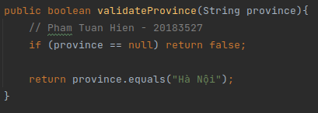

* viết test cho validateProvince():

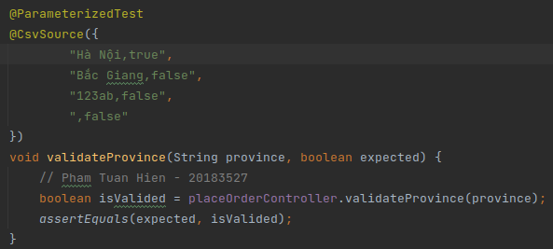

#### 4.1.2 validateDate()

* viết hàm validateDate():

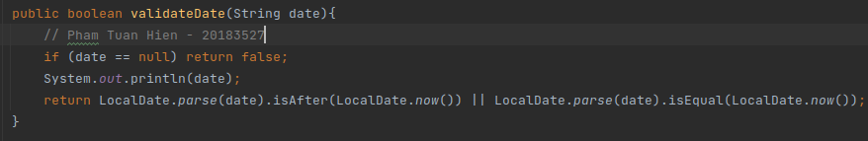

* viết test cho validateDate():

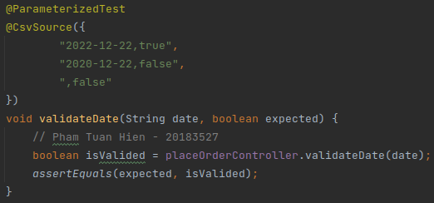

### 4.2 Cập nhật UC Place Rush Order và viết Javadoc

#### 4.2.1 Cập nhật UC Place Rush Order

* Cập nhật Shipping Screen

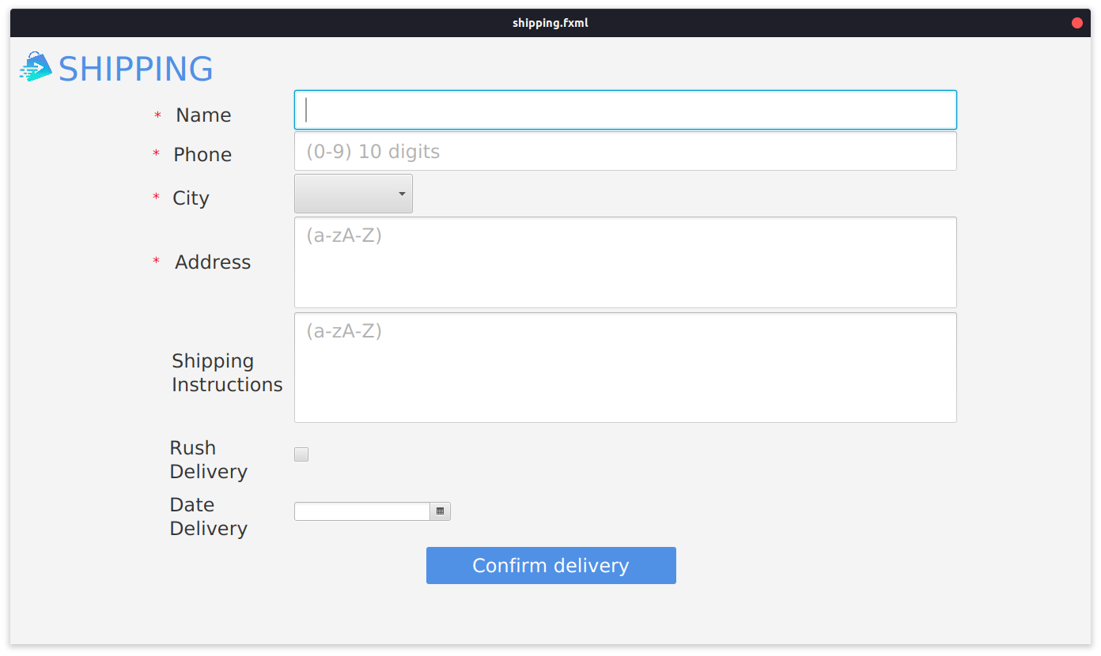

* Cập nhật ShippingScreenHandler

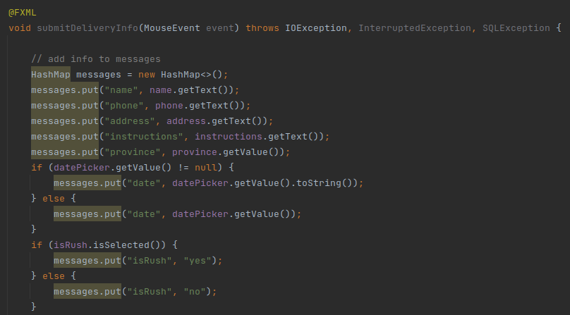

* Cập nhật PlaceOrderController

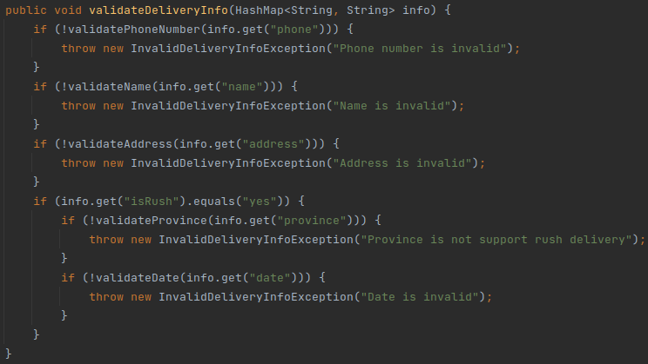

* Cập nhật cách tính Shipping Fees

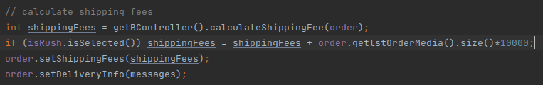

#### 4.2.2 Viết Javadoc

